לפניכם מבחן בעברית.
במבחן שני קטעי קריאה, שאלות העוסקות בקטעי קריאה אלה ומשימה בהבעה בכתב.
קראו את הקטעים בעיון והשיבו על כל השאלות ברצינות רבה ובתשומת לב.
נסחו את תשובותיכם בבהירות בכל השאלות ובמשימה בהבעה בכתב.
אם תתבקשו לבחור תשובה נכונה אחת מבין כמה תשובות, סמנו × ליד תשובה אחת שבחרתם.
לרשותכם 90 דקות, אך אם תזדקקו לזמן נוסף, בקשו מהמורה.

בהצלחה!
פרק ראשון
קראו את הטקסט, וענו על השאלות שאחריו.

ראשיתו של הקולנוע הייתה בְּשִׁלְהֵי המאה התשע-עשרה, בשנת 1895.
ב-28 בדצמבר באותה השנה נערכה בפריז ההקרנה הפומבית הראשונה בהיסטוריה של סרט בתשלום. האירוע אורגן על ידי האחים לואי
וְאוגוסט לוּמְיֶר, הבעלים של מפעל לציוד צילום. הם המציאו מכשיר
צילום והקרנה של תמונות נעות וקראו לו "סִינֶמָטוׂגְרָף".
5
10
15
הסרט שהקרינו האחים לומייר בסינמטוגרף שלהם נקרא "היציאה
להפסקת צהריים ממפעל האחים לומייר". המצלמה הוצבה מול שער
הכניסה למפעל והנציחה את היציאה ממנו במשך דקה אחת. שני
סרטים נוספים שגם הם נמשכו דקה אחת, הוקרנו מיד אחרי כן:
"סעודתו של תינוק" (שצולם בביתו של לואי לומייר וכיכב בו בנו בן
השנתיים) ו"הרכבת מגיעה לתחנה". אלפיים איש שילמו מדי יום ביומו
פרַנק אחד כדמי כניסה כדי ליהנות במשך שלוש דקות מן הפלא
החדש – תמונות נעות.
למרות הצלחתן של ההקרנות לא האמינו האחים לומייר בעתידה
המסחרי של המצאתם, ובשנת 1900 פרש לואי לומייר מעסקי
הסינמטוגרף. בכל זאת היו שני האחים אבותיה של ההמצאה, שחוללה
במאה העשרים מהפכה תרבותית.

המאה העשרים היא במידה רבה המאה של הקולנוע. הקולנוע התפתח מבחינה
טכנית ומסחרית בצעדי ענק והיה לתעשייה אדירה. כמעט אין מי שלא נחשף
לכוחה של תעשייה זו. מדי יום ביומו אנו "מופצצים" בסרטי חדשות ופרסומות,
בסרטי חינוך ותעמולה ובסרטי תעודה ועלילה מכל הסוגים, החל בסרטי מופת
אמנותיים ועד סרטי בידור, מתח, דרמה וקומדיה.
20

25
30

35
40

הרְאִינוֹעַ והקולנוע
בשנותיו הראשונות היה הקולנוע למעשה "ראינוע". עד להמצאת הפסקול ב-1926
היו כל הסרטים אילמים. הליווי המוזיקלי סופק להם בנגינתם של פסנתרן או
פסנתרנית מאחורי הקלעים. הסרט המְדַבֵּר הראשון "זמר הג'אז" הופץ בהפצה
מסחרית רק ב-1929.
הראינוע היה עד מהרה לתעשייה חשובה הנושאת רווחים גבוהים, ומרכזה היה
בעיקר בארצות הברית. מכיוון שבניו-יורק פרץ מאבק משפטי בין יצרני הסרטים למפיציהם, עקרו בשנת 1911 יצרני סרטים רבים לחוף המערבי של ארצות הברית,
לפרבר של לוס אנג'לס2. נהירתם של אלפים שקיוו להשתלב בתעשיית הקולנוע,
הפכה את הפרבר הנידח לבירתה העולמית של תעשייה זו. למרות מעלות ומורדות
רבים שידע פרבר זה במשך השנים, הוא עדיין מרכזה של תעשיית הקולנוע.

הקולנוע והטלוויזיה
משנות החמישים של המאה העשרים ואילך נקלע הקולנוע למשבר קשה עקב
הצלחתה הגדלה והולכת של הטלוויזיה. בתי קולנוע רבים נסגרו, שכן הצופים
העדיפו להישאר בבתיהם ולהתבונן בנוחות בהפקות זולות יותר של הצורה
האמנותית החדשה. זאת על אף ששידורים אלה היו בהתחלה בשחור-לבן, ואילו
הקולנוע הציע הפקות ענקיות בהשתתפות המונים, שהוקרנו בצבעים ועל מסך
רחב.
באותן שנים התפתחה בקצב מהיר תעשיית הווידאו, וסרטים רבים נוצרו במיוחד לצפייה ביתית על המרקע הקטן: סרטים עלילתיים, סרטים תיעודיים וסרטים
מצוירים.

כיצד עושים סרט קולנוע?
45
50
55
60
65
סרט קולנוע הוא פרי של עבודת צוות. בעלי מקצוע רבים שותפים במלאכה:
תסריטאי, תחקירן, שחקנים, צלם, מוזיקאי, מקליט, איש אביזרים, תפאורן, מעצב תלבושות ורבים אחרים. כל אחד מהם מומחה בתחום אחר של אמנות הקולנוע.
האדם האחראי לתיאום פעולתם של כל אלה והנחשב בדרך כלל ליוצר הסרט הוא הבמאי. האדם שתפקידו לממן את ההפקה או לגייס את הכספים הדרושים לשם
כך וגם לארגן אותה באופן מעשי הוא המפיק. יש הפקות שבהן השחקן הוא גם
הבמאי, או שהבמאי הוא גם המפיק או כותב התסריט.
התסריט הוא הבסיס הכתוב שממנו נוצר הסרט. ייחודו בכך שהוא מספר את
העלילה בצורה שתאפשר לתרגם אותה לשפת הקולנוע: הוא מתאר את הדמויות
ואת השתלשלות העלילה, סְצֶנָה אחר סצנה, ומפרט את קטעי השיחה (המכונים "דיאלוגים"). הבמאי מוסיף עליו את ההוראות הטכניות בנוגע לתפאורה, לתאורה, לתלבושות, לזוויות הצילום ולתנאי הצילום, כגון צילומי חוץ או פנים, יום או
לילה.
על בסיס התסריט, ולפי הוראות הבמאי, השחקנים ממלאים את תפקידיהם לפני המצלמה. הצילומים באתרי ההסרטה השונים אינם מתבצעים לפי הרצף שבו
הם מופיעים בסרט המוגמר. מטעמי חיסכון מצלמים בבת אחת את כל הסצנות המתרחשות באתר צילום מסוים, אף אם אחת מהן מופיעה בהתחלת הסרט
והאחרת בסופו. לאחר שמסיימים לצלם באתר הסרטה אחד, כגון בתוך בית,
עוברים לצלם באתר הסרטה אחר, כגון במדבר. אך גם בתום הצילומים עדיין לא נסתיימה המלאכה; עכשיו מתחיל אחד השלבים החשובים ביותר ביצירת הסרט:
שלב העריכה. עבודתו של העורך איננה אך ורק חיבור של קטעי הסרט זה לזה
בסדר הנכון של העלילה. הוא חייב להפעיל שיקול דעת אמנותי ולהתייעץ עם
הבמאי.

השפה הקולנועית
70
75
הקולנוע הוא רצף של תמונות, שכל אחת מהן מקבלת משמעות מתוך הקשר
שלה לתמונות שקדמו לה ולאלה הבאות אחריה. כל תמונה מציגה נושא מסוים
באמצעות שחקנים שנבחרו בקפידה, בתוך תפאורה מתוכננת היטב, מנקודת מבט מסוימת. כל דבר המתרחש לנגד עינינו מכוון להתקדמות העלילה. כך באמצעות
רצף של תמונות בונים יוצרי הקולנוע שפה. כל הטכניקות שפותחו במאה שנותיו
של הקולנוע מצטרפות לשפה חזותית עשירה ומורכבת, שפה שבאמצעותה יצר
הקולנוע גם סרטים שנשכחו בתוך זמן קצר וגם יצירות מופת שמקומן שמור להן בתולדות האמנות.

טקסט: © כל הזכויות שמורות להוצאת בונוס.
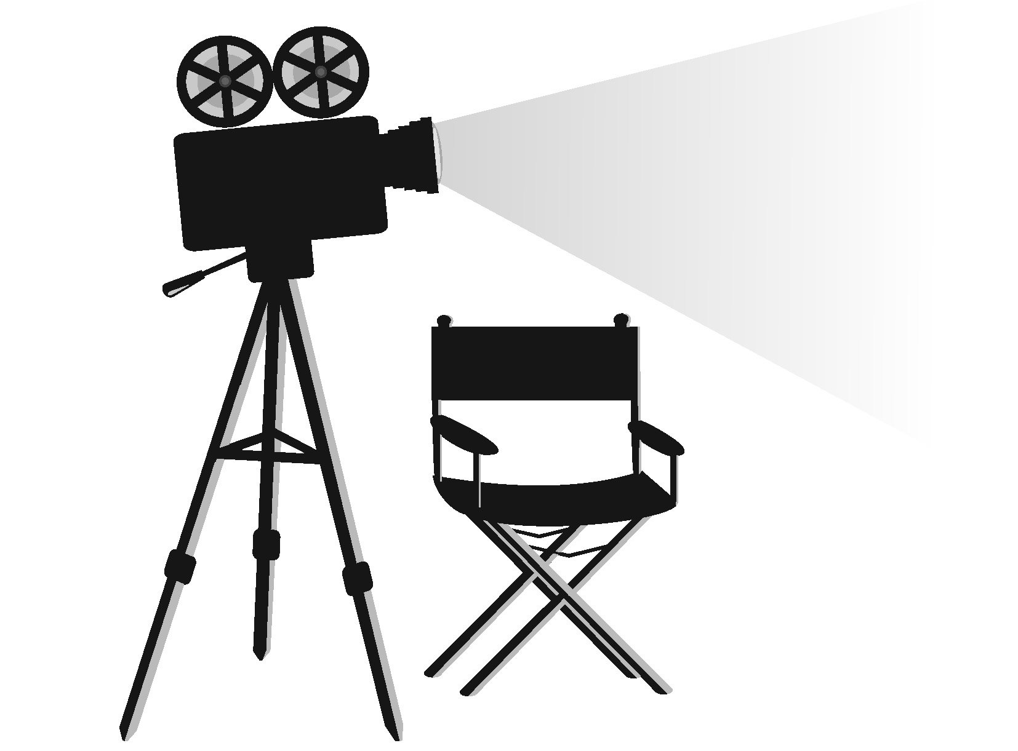
תמונות: meviogra/shutterstock.com
השאלות

1. כתבו שתי פעולות שעשו האחים לומייר, שבזכותן הם נחשבים לאבות הקולנוע.
1.
2.

2. בשורה 35 כתוב שהקולנוע נקלע למשבר קשה.
הביאו דוגמה מהטקסט הממחישה את המשבר.

3. יש הטוענים כי הצלחתה של הטלוויזיה בשנות החמישים של המאה העשרים מפתיעה.
הסבירו את הסיבה לכך על פי הטקסט.

4. לפי הטקסט, ציינו שלושה תפקידים של במאי.
1.
2.
3.

5. לפניכם חמש סצנות לפי סדר הופעתן בסרט.
סמנו ליד שתי הסצנות שסביר שצולמו באותו זמן, לפי שורות 58–63.
(1) מיכל מתעוררת בביתה ומתארגנת לבית הספר.
(2) מיכל רוכבת על אופניים ברחוב בדרך לבית הספר.
(3) מיכל יושבת בכיתה ומדברת עם חברתה.
(4) מיכל אוכלת ארוחת צהריים בביתה.
(5) מיכל רוכבת על אופניים ליד נחל בדרך לחברתה.

6. מה יוצר את השפה הקולנועית?

7. אחת התלמידות שקראה את הטקסט אמרה שצריך להוסיף את המשפט שלהלן בתחילת הטקסט לפני שורה 1.
הקולנוע הוא רצף של צילומים המוקרנים על המרקע בליווי פסקול.
האם אתם מסכימים אִתה? נמקו את תשובתכם.

8. סמנו ליד כל משפט אם הוא פעיל או סביל.
המשפטים |  | פעיל | סביל
1. | המצלמה הוצבה מול שער הכניסה למפעל. | 1 | 2
2. | אלפיים איש שילמו מדי יום ביומו פרנק אחד כדמי כניסה. | 1 | 2
3. | האחים לומייר לא האמינו בעתידה המסחרי של המצאתם. | 1 | 2

9. "הראינוע היה עד מהרה לתעשייה חשובה, הנושאת רווחים גבוהים..."
העתיקו מהמשפט –
1. שני פעלים: 1. 2.
2. שני שמות תואר: 1. 2.
3. שני שמות עצם: 1. 2.

10. א. העתיקו מתוך הטקסט שלושה ביטויי זמן שונים המופיעים בשורות 1–43.
1.
2.
3.

ב. בטקסט מופיעים ביטויי זמן רבים. מדוע?

11. לפניכם קטע קצר. הוסיפו מירכאות במקומות המתאימים.
משה אסף את התמונות שצילם במשך חייו והציג אותן בתערוכה, שקרא
לה חיי מבעד לעדשת המצלמה.
אספן ידוע ניגש אל משה. יפה, אמר לו, תמונות מעניינות. האם אתה מוכן
למכור לי אותן?
לא, יש להן ערך רגשי רב עבורי, ענה משה. האספן התאכזב ופנה לדרכו.

12. כתבו במילים את שם המספר שבסוגריים.
1. צפיתי בסדרה על מנהיגים.
[6]
2. צלם טבע צילם ביצים בתוך קן.
[5]
3. הסרט מוקרן בו-זמנית ב אולמות קולנוע.
[12]

13. תלמידים התבקשו לסכם את הטקסט "קולנוע".
לפניכם משפטים שהופיעו בסיכומים של תלמידים.
א. סמנו ליד שלושת המשפטים הראויים להופיע בסיכום טוב.
(1) סינמטוגרף – המילה "סינה"/"קינה" פירושה ביוונית תנועה, והמילה "גרף" פירושה רישום.
(2) משנות ה-50 של המאה ה-20 ואילך נקלע הקולנוע למשבר קשה.
(3) תהליך יצירת סרט הוא ארוך ומורכב.
(4) המצלמה הוצבה מול שער המפעל והנציחה את היציאה ממנו במשך דקה אחת.
(5) הטקסט סוקר את התפתחות הקולנוע מסוף המאה ה-19.
(6) הטקסט קולנוע, שהתפרסם בשנת 1997, הוא טקסט חשוב ומעניין בנושא קולנוע.

ב. בחרו משפט אחד מבין המשפטים הכתובים בסעיף א, שאינו ראוי להופיע בסיכום טוב של הטקסט "קולנוע". נמקו את בחירתכם.
משפט מספר:
הנימוק:

המשיכו לעבוד בעמוד הבא.

פרק שני
קראו את המאמר, וענו על השאלות שאחריו.

לצלם את הטבע – לשמור על הטבע
מעובד על פי עידו ליבן, "לצלם את הטבע – לשמור על הטבע", גלילאו, יוני 2014.
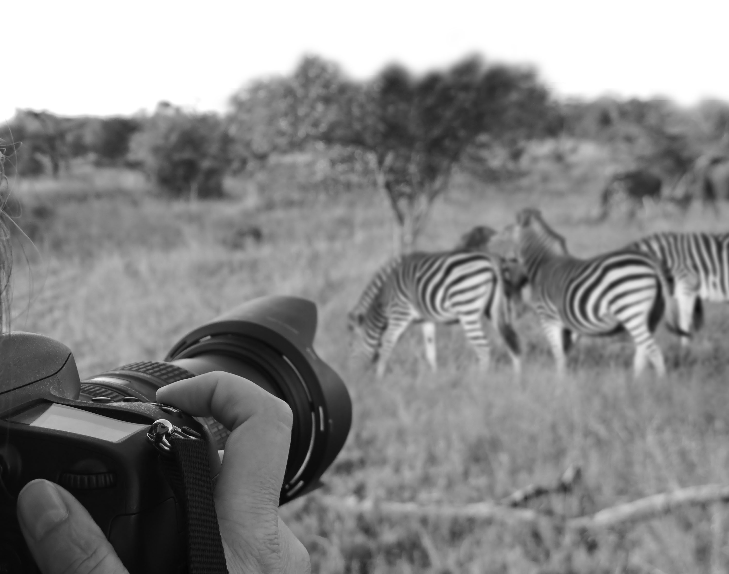

צלמי טבע עושים עבודה חשובה מאוד: הם מעניקים לכולנו תמונות מדהימות, ולעתים אף עוזרים להציל בעלי חיים מסכנת הכחדה. אולם בתהליך הצילום חשוב מאוד לשים לב שלא להפר את האיזון העדין בין האדם לבין הטבע שמסביבו.
מעטים האנשים, גם מבין המטיילים המתמידים, שזכו לפגוש פינגווין, טיגריס או
לווייתן בסביבתם הטבעית, ולמרות זאת כולנו יודעים איך הם נראים. זאת במידה
רבה הודות לאנשים שמאחורי עדשת המצלמה. זה כ–150 שנה שצלמים מאפשרים
לנו להכיר נופי טבע מרוחקים ובעלי חיים אקזוטיים. עם זאת התצלום המרהיב לא
תמיד חושף הכול, ולעתים גם תמונה תמימה לכאורה יכולה להיות כרוכה ביותר נזק מתועלת.
5
עידו ליבן הוא עיתונאי עצמאי המסקר בעיקר תחומי סביבה ויחסים בינלאומיים בעבור כלי תקשורת בישראל ובעולם.

צילומי טבע הפכו אולי לדבר מובן מאליו, אבל במשך השנים כמה מהם שיחקו תפקיד חשוב בהגנה על הטבע ועל הסביבה. צילומי נוף שצילם האמריקאי ויליאם הנרי
ג'קסון סייעו בהחלטה להקים את הפארק הלאומי יֶלוׂסְטוׂן שבארצות הברית ב-1872. יותר ממאה שנה מאוחר יותר, צילומים דרמטיים של ציפורים מכוסות נפט כתוצאה מדליפות הנפט בזמן מלחמת המפרץ הראשונה הופצו בכלי התקשורת ברחבי העולם, והמחישו את חומרת האסון הסביבתי, קרוב לוודאי באופן יעיל יותר מכל מאמר.
אחרי הכול, "תמונה אחת שווה יותר מאלף מילים".
10
15
20
25
30
35
התפתחותה המואצת של הטכנולוגיה הביאה לשיפור דרמטי באיכות הצילום,
והופעתה של המצלמה הדיגיטלית הפכה את הצילום לאחד התחביבים הנפוצים
ביותר. נוסף על כך, האינטרנט והרשתות החברתיות אפשרו את התפתחותן של
קהילות עניין מקוּונות. פורומים העוסקים בנושאי סביבה וטבע ואתרים המוקדשים לצילום טבע נותנים היום בָּמָה לכל צלם חובב או מקצוען, ומאפשרים לו לחלוק את
פרי מצלמתו עם יתר חברי הקבוצה.
לעתים המרדף אחר התצלום המנצח או אחר מה שנראה כהזדמנות חד-פעמית עלול לפגוע בטבע. בינואר 2013 התריעו חוקרים כי תיירים המבקרים בשמורת פֶּפָּארָה שבדרום הודו הפכו לאיום חדש על הַלוֹרִיס הַנִרְפֶּה, קוף קטן, פרוותי וביישן החי
במקום. מבקרים המבקשים להנציח את היצור החמוד במצלמותיהם נוהגים לשלם לתושבי המקום כדי שילכדו אותו. הלכידה נעשית לעתים קרובות על ידי תאורת
פנסים ואף על ידי גדיעת עצים. אבל גם התערבות מועטה מזו עלולה לפגוע. במאמר שפורסם ב-2011 נטען כי יש לְטָאוֹת שאפילו הצלילים שהמצלמות מפיקות בעת
הצילום, מפריעים להן. חשוב להבהיר שברוב המקרים הנזק הסביבתי הקשור לצילום טבע נגרם בתום לב עקב רשלנות או פשוט בשל חוסר מודעות.
"אני חושבת שעל הצלמים מוטלת אחריות רבה כשיוצאים לצלם, ובעיקר כשמצלמים בטבע", אומרת מורגן היים, צלמת טבע אמריקאית וחברה בליגה הבינלאומית של
צלמים למען שמירת הטבע. "צילום לעולם לא מצדיק פגיעה בבעל חיים שמנסים
לצלמו. צלמים צריכים לצמצם את השפעתם על בעלי החיים ועל המקומות שהם מצלמים בהם. הבעיה עלולה להיות קשה יותר כאשר מדובר בצלמים חובבים, פשוט
מפני שמספרם גדול יותר. אנשים נלהבים כשהם מצלמים בחוץ, וייתכן שהם לא
מבינים שהם גורמים נזק". עם זאת היים מאשרת שגם צלמים מקצועיים ומנוסים עלולים לגרום נזק בשל עודף ביטחון עצמי. היא אומרת: "אני מכירה גם סיפורים על צלמים מקצוענים עם שיטות מפוקפקות להשגת צילומים".

נראה שהפתרון צריך להיות חקיקה. במקומות שונים, למשל בבריטניה ובאירלנד,
צילום בתנאים אשר עלולים להפריע לבעלי חיים מצריך רישיון מיוחד. בישראל לא קיימים חוקים מיוחדים להגנה על ערכי טבע מפני פגיעה אפשרית של צלמים. ענישה חוקית עשויה להרתיע, אבל רבים מטילים ספק ביכולתה לעצב התנהגות. ההכרה
הגוברת בהשפעה שיש לצילום טבע על הסביבה הביאה ארגוני צלמים לנסח כללים מקצועיים לצילום טבע. "... עלינו החובה, בתור אוהבי טבע וצלמים, לכבד את בעלי החיים והצמחים, לדאוג לביטחונם ולרווחתם ובכל מקרה של ניגוד אינטרסים להעדיף את טובתם על פני טובתנו האישית בתור צלמים", נכתב בראש הקוד האֶתי של
״האגודה הישראלית לצילום טבע״.
40
45
50
55
60
65
"המטרה של הקוד האתי היא להסדיר כללים ברורים של 'עשה ואל תעשה' ולהגדיר התנהגות מותרת והתנהגות אסורה. זה לא שצלמי הטבע הם עבריינים או שיעשו הכול כדי להשיג את התמונה", אומר אמיר איילון, צלם טבע וממייסדי האגודה הישראלית לצילום טבע, "אבל בכל זאת, יש הרבה דברים שלא תמיד כולם חושבים עליהם.
חשוב להסביר מהי התנהגות שיכולה לגרום נזק וממה צריך להיזהר. אנשים שאינם מודעים להשלכות האפשריות ומנסים לצלם ציפורים בקן שיש בו ביצים או גוזלים",
הוא אומר, "לא מבינים שברגע שמתקרבים ומבריחים את הציפור, החשיפה של
הביצים, גם אם לכמה דקות, עלולה להרוס את הקינון, אם על ידי פגיעת חום ואם על
ידי חשיפת הקן לטורפים".
צילום טבע יכול להיות יותר מתחביב לשעות הפנאי. הצלם יכול לא רק להימנע
מפגיעה בסביבה אלא גם להתגייס באופן פעיל להגנתה. "זה לא בהכרח עניין של
התמונה שצילמת – זו השאלה של מה לעשות עם התמונה שצילמת", אומרת היים. "במקום להראות אותה לחברים ולמשפחה או לשמור אותה לעצמך, אפשָר לרתום את הצילום לטובת מטרה כלשהי, או למען הבנה עמוקה יותר של סוגיות סביבתיות".
לפי איילון, מאחורי היוזמה להקמת האגודה הישראלית לצילום טבע הייתה הכוונה לגייס את המדיום של הצילום לטובת שמירת הטבע. "בְּמקום שיש בו מאבק
סביבתי ורוצים שנבוא ונצלם, אנחנו יוצאים לשטח. הצלמים עושים זאת בהתנדבות, והצילומים מתפרסמים אחר כך באמצעי התקשורת". במשך השנתיים שהאגודה
פועלת התגייסו חבריה כבר כמה פעמים למען מאבקים סביבתיים בשיתוף פעולה
עם "החברה להגנת הטבע" ו"רשות הטבע והגנים". הצילומים לא תמיד מתמקדים

רק ביופי של הטבע אלא גם במפגעים סביבתיים. ״אחת הדוגמאות״, אומר איילון, ״הייתה כשהגיעו לוואדי קֶלְט לתעד זיהום שפכים בנחל בלב שמורת הטבע״.

בסופו של דבר, בזכות צלמי טבע אנחנו מכירים את הפינגווין, את הטיגריס ואת
הלווייתן ובזכותם אנו יודעים על מינים בסכנת הכחדה. יש להבטיח שהתמונות של
בעלי החיים המרהיבים האלה לא יהפכו לתמונות האחרונות שלהם, וזה לא תלוי רק בצלמים.
70

טקסט: © כל הזכויות שמורות למחבר ולגלילאו.
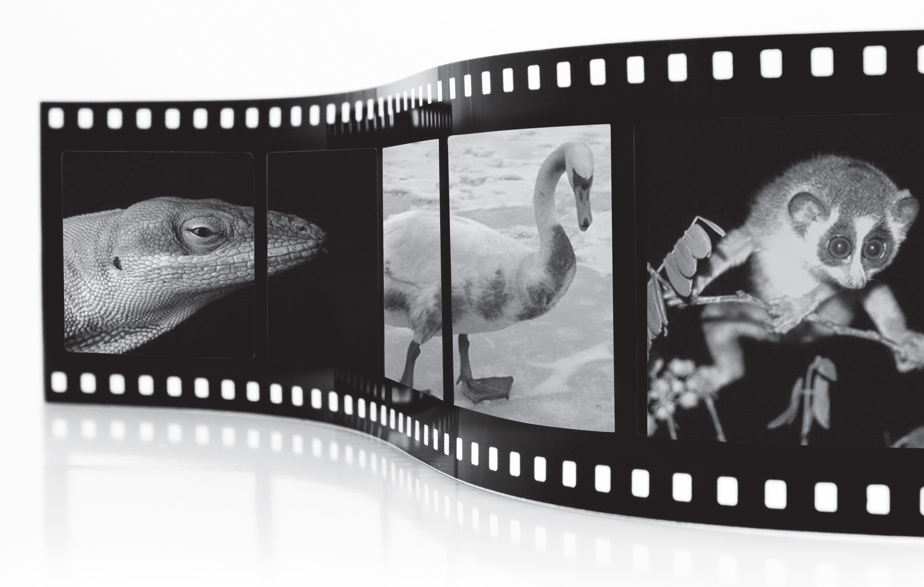
תמונות: Delpixel/shutterstock.com, Urbanbuzz/shutterstock.com, גלילאו והמחבר

השאלות

14. מהי הטענה המרכזית של המאמר?

1 צילום טבע הוא חשוב אך עלול לפגוע בטבע, ולכן יש להיזהר בתהליך הצילום.
2 צלמי טבע אוהבים את הטבע, מרבים לצלם אותו, ולכן חשוב להם לשמור עליו.
3 צילום טבע הפך להיות אחד התחביבים הנפוצים ביותר, ובזכותו אנו מכירים בעלי חיים וצמחים נדירים.
4 צלמי טבע מקצועיים צריכים לשמש דוגמה לצלמים חובבים ולהראות להם כיצד להימנע מפגיעה בסביבה במהלך הצילום.

15. תארו שני מקרים מהמאמר שבהם פעולת הצילום גורמת נזק.
1.

2.

16. לפי המאמר, איזו פעילות ננקטה בישראל כדי למנוע מִצלָמים לפגוע בטבע?

17. לפניכם משפט משורות 28-27 במאמר:
"חשוב להבהיר שברוב המקרים הנזק הסביבתי הקשור לצילום טבע נגרם בתום לב
עקב רשלנות או פשוט בשל חוסר מודעות".
א. מה פירוש הביטוי בתום לב?

1 מתוך תמיהה ובלבול
2 בלי כוונה לפגוע
3 בגלל אדישות
4 באופן טבעי

ב. הרעיון המובע בשורות 27–28 חוזר כמה פעמים בהמשך המאמר.
העתיקו משפט אחר מתוך המאמר המביע רעיון זה.

18. לפניכם כלל מהקוד האתי המופיע באתר האינטרנט של האגודה הישראלית לצילום טבע:
צילום בעלי חיים פצועים או במצוקה ייעשה רק לצורכי תיעוד או לצורכי הסברה.
הביאו מתוך המאמר דוגמה למקרה שבו פעלו לפי כלל כזה.

19. בשורות 36–37 כתוב: "אני מכירה גם סיפורים על צלמים מקצוענים עם שיטות
מפוקפקות להשגת צילומים".
איזה מקרה מבין המקרים המתוארים להלן מדגים שיטה מפוקפקת להשגת צילום?

1 צלם שילם לבעלי בניין כדי שיוכל לצלם מהגג שדה פורח.
2 צלם פרסם מידע שגוי על המקום שבו צולמה תמונה.
3 צלם תפס נחש לצורך צילום תמונה לעיתון.
4 צלם ביקש מילד להצטלם עם כלב.

20. לפניכם קטע מתוך ריאיון עם צלם הטבע יוסי אשבול:
"העיסוק בצילום טבע מחייב לימוד על בעלי החיים והכרתם לא רק בשמותיהם
אלא גם בהתנהגותם ובביולוגיה שלהם. צלמים אינם יכולים להסתמך רק על
מפגשים מקריים, אלא צריכים ללמוד מתי והיכן ראוי להימצא״.
(מתוך: עידו גנוט, ״יוסי אשבול: טבע חי", 8.2.14)
© כל הזכויות שמורות למגה פיקסל 2015
המידע בקטע זה אינו מופיע במאמר "לצלם את הטבע – לשמור על הטבע".
האם לדעתכם חשוב להוסיפו למאמר? נמקו את תשובתכם.

21. לאחר שקראתם את המאמר, איזו מילה אפשר לשבץ בכותרת המאמר במקום
הקו המפריד, כך שתשקף את כוונת הכותב?

1 וגם
2 בלי
3 למשל
4 כלומר

22. בשורות 5–6 כתוב: "... ולעתים גם תמונה תמימה לכאורה יכולה להיות כרוכה ביותר נזק מתועלת".
באיזה מן הביטויים שלהלן אפשר להחליף את הביטוי כרוכה ב... כך שתישמר משמעות המשפט?

1 חשופה ל...
2 מלוּוָה ב...
3 עטופה ב...
4 נְתוּנָה ל...

23. בתחילת המאמר (מתחת לתמונה) כתובות ארבע שורות מודגשות.
האם לדעתכם שורות אלה חשובות? נמקו את תשובתכם.

24. לפניכם משפט מהמאמר הכתוב בדיבור ישיר:
"אני חושבת שעל הצלמים מוטלת אחריות רבה כשיוצאים לצלם, ובעיקר
כשמצלמים בטבע", אומרת מורגן היים.
כתבו את המשפט בדיבור עקיף.

25. בשורות 70–71 כתוב: "יש להבטיח שהתמונות של בעלי החיים המרהיבים האלה לא יהפכו לתמונות האחרונות שלהם..."
למה הכוונה במילים "לא יהפכו לתמונות האחרונות שלהם"?

המשיכו לעבוד בעמוד הבא.

פרק שלישי
לאחר שסיימתם לכתוב, קראו שוב את החיבור.
בדקו אם הבעתם את דעתכם ונימקתם אותה
היטב, אם כתבתם באופן ברור, לכיד ומקושר,
ואם אין שגיאות לשון בחיבור.
16. להכיר את הטבע
יש דרכים שונות להכיר את הטבע, כגון צפייה בסרטי טבע וטיול בטבע.
כתבו כתבה לעיתון בית הספר והביעו בה את דעתכם איזו דרך עדיפה מבין השתיים. נמקו את דעתכם (שני נימוקים לפחות). תוכלו להתבסס על הטקסט שקראתם.
כתבו כ–15 שורות (כ-150 מילים).
תוכלו לכתוב טיוטה בעמוד הבא.

טיוטה (לא חובה)

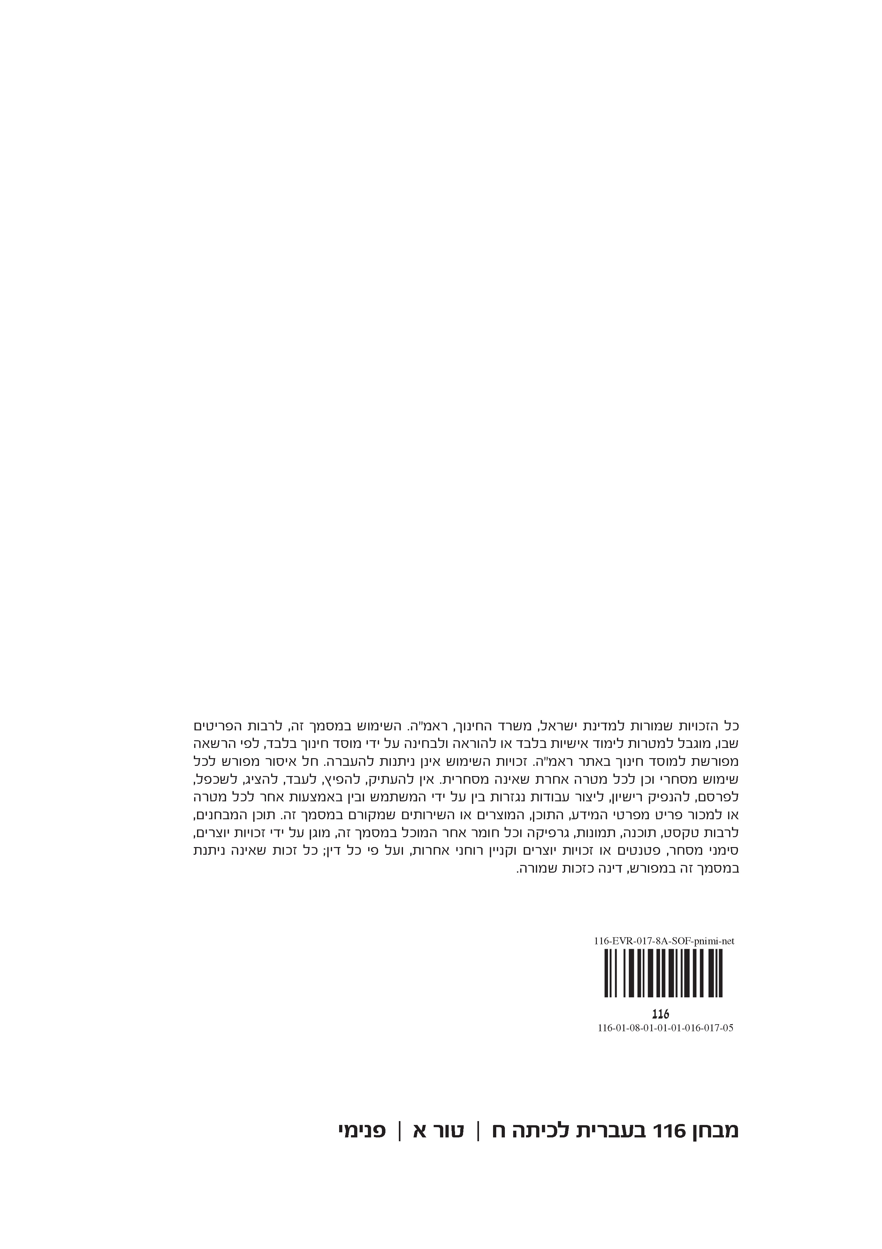

סִינֶמָטוׂגְרָף – המילה "סִינֶה"/"קִינֶה" פירושה ביוונית תנועה, והמילה "גְרָף" פירושה רישום.
2 פרבר הוא חלק של העיר שאינו נמצא במרכז אלא בשוליים. הפרבר של לוס אנג׳לס הנזכר בטקסט נקרא הוליווד.

